|  |
| --- |
| **УТВЕРЖДАЮ**  **Директор**  **___****________И.Ф.Даутов**  **«___»___31.08_________2024 г.** |

**ПЛАН**

**работы ГАПОУ «Казанский колледж технологии и дизайна»**

**по противодействию идеологии терроризма и патриотического**

**воспитания на 2024-2025г.**

|  |  |  |  |
| --- | --- | --- | --- |
| № пп | Наименование мероприятий | Ответственный за исполнение | Срок  выполнения |
| **1** | **2** | **3** | **4** |
| **Мероприятия по обеспечению антитеррористической безопасности** | | | |
| 1 | Издание приказа о «О составе студенческой службы безопасности на 2024-2025 учебный год» | Рук.службы безопасности  Мустаев Р.Ф | Сентябрь  2024г. |
| 2 | Проведение общего собрания со студентами нового набора по вопросам противодействия терроризму и другим проявлениям экстремизма и правилам поведения в общественных местах | Веледенская О.В.-зам.директора по УВР  Рук.службы безопасности  Зарипов Т.М | Сентябрь  2024г. |
| 3 | Привлечение студентов 1 курса в студенческую службу безопасности | Рук.службы безопасности  Зарипов Т.М | В течении года |
| 4 | Организация собрания студентов с девиантным поведением по предупреждения противоправных действий и противодействию экстремизма с приглашением представителей МВД | Веледенская О.В.-зам.директора по УВР  Рук.службы безопасности  Зарипов Т.М | Сентябрь  2024г. |
| 5 | Организация дежурств ССБ | Рук.службы безопасности  Зарипов Т.М | Ежемесячно |
| 6 | Организация дежурства по колледжу дежурной группой | Рук.службы безопасности  Зарипов Т.М | Ежемесячно |
| 7 | Тематические классные часы по противодействию терроризму и экстремизму | Веледенская О.В.-зам.директора по УВР  Рук.службы безопасности Зарипов Т.М  Зав. отделениямикураторы | Ежеквартально |
| 8 | Организация взаимодействия со специалистами МВД по противодействию терроризму и экстремизму | Рук.службы безопасности  Зарипов Т.М | Ежеквартально |
| 9 | Проведение инструктажей по правильному поведению и безопасности в сети Интернет | Зам.директора по УВР,  Классные руководители | Регулярно  (не реже 1 раза в квартал) |
| 10. | Проведение инструктажей по кибербезопасности, финансовой безопасности и грамотности | Зам.директора по УВР,  Классные руководители | регулярно(не реже 1 раза в квартал) |
| 11 | Организация встречь со специалистами центра «Выбор» (по отдельному плану) | Педагог-психолог  Социальный педагог | Не реже 1 раза в 2 недели |
| 12 | Обязательные классные часы по профилактике и предупреждению идеологии экстремизма и терроризма | Классные руководители, зам.директора по УВР | 1 раз в полугодие |
| 13 | Месячник антитеррористической безопасности «Нет - экстремизму и терроризму!» ( по отдельному плану) | Классные руководители, зам.директора по УВР | сентябрь |
| 14 | Тренировки по эвакуации на случай : захвата заложников, атаки дронов и пр. | Рук.службы безопасности  Зарипов Т.М | Регулярно по плану |
| **Мероприятия патриотического воспитания** | | | |
| 1 | Организация и работа клубов патриотической направленности «Допризывник», «Меткий стрелок» и их работа по отдельным планам | Марьин Е.В.- педагог-организатор ОБЖ | По отдельному графику |
| 2 | Жуковские чтения в честь годовщины битвы под Москвой | Веледенская О.В.-зам.директора по УВР  Марьин Е.В.- педагог-организатор ОБЖ | По отдельному графику |
| 3 | Месячник патриотической направленности в честь «Дня защитника Отечества» (военно-патриотической и спортивно-массовой работы) | Веледенская О.В.-зам.директора по УВР  Марьин Е.В.- педагог-организатор ОБЖ | По отдельному плану |
| 4 | Общее собрание родителей с обсуждением вопроса «Об ответственности родителей за воспитание детей» | Веледенская О.В.-зам.директора по УВР  Рук.службы безопасности  Зарипов Т.М  Зав. отделениями | Октябрь  2024 г. |
| 5 | Общее собрание родителей с обсуждением вопроса «Психолого-педагогические аспекты воспитания подростков до 18 лет» | Веледенская О.В.-зам.директора по УВР  Рук.службы безопасности  Зарипов Т.М Зав. отделениями | Ноябрь  2024г. |
| 6 | Общее собрание студентов по отделениям с тематикой: «Правила поведения в учебном заведении и в общественных местах» | Веледенская О.В.-зам.директора по УВР  Зав. отделениями,  кураторы | Декабрь  2024г. |
| 7 | Поздравление участников ВОВ и мужчин с 23 февраля | Веледенская О.В.-зам.директора по УВР  Рук.службы безопасности  Зарипов Т.М Зав. отделениями | Февраль  2025 г. |
| 8 | Выпуск стенгазет к 23 февраля и к 80-летию Победы | Веледенская О.В.-зам.директора по УВР  Зав. библиотекой | Февраль  2025г. |
| 9 | Тематические классные часы к 80-летию Победы «Подвиг народный бессмертен» | Веледенская О.В.-зам.директора по УВР  Зав.  отделением  Марьин Е.В.- педагог-организатор ОБЖ | Апрель  2025г. |
| 10 | Конкурс чтецов, посвященный к 80-летию Победы «Никто не забыт, ничто не забыто» | Веледенская О.В.-зам.директора по УВР  Зав библиотекой Зав. отделениями | Апрель  2025 г. |
| 11 | Конкурс рефератов и сочинений с патриотической тематикой | Веледенская О.В.-зам.директора по УВР  Марьин Е.В.- педагог-организатор ОБЖ | Апрель  2025 г. |
| 12 | Организация волонтерского движения и участие студентов колледжа в акциях милосердия и благотворительности к 80-летию Победы | Веледенская О.В.  Марьин Е.В.- педагог-организатор ОБЖ  Зав. отделениями | Июнь  2025 г. |
| 13 | Работа «Историко-патриотического клуба «За Родину!» по отдельному плану | Зам.директора Веледенская О.В, педагог-организатор Дорохин Э.А | В течение года |

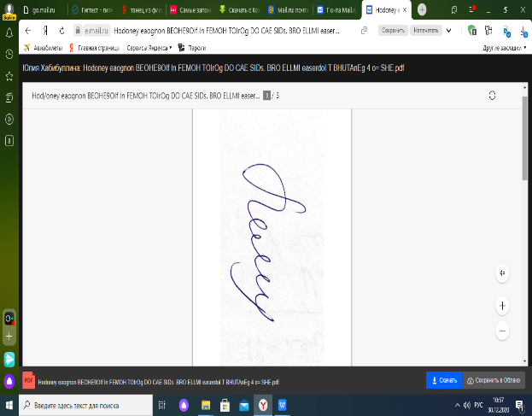Зам. директора по УВР О.В.Веледенская

**УТВЕРЖДАЮ**

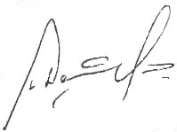 **Директор ГАПОУ**

**«ККТД»**

**__________И.Ф.Даутов**

**« _26__» _____08______ 2022 г**

**П Л А Н**

**ПРОФИЛАКТИЧЕСКОЙ РАБОТЫ ПО ПРЕДОТВРАЩЕНИЮ ТЕРРОРИСТИЧЕСКИХ АКТОВ**

**ГАПОУ «Казанский колледж технологии и дизайна»**

**на 2022-2023 г.**

|  |  |  |  |  |
| --- | --- | --- | --- | --- |
| №  п/п | Наименование мероприятий | Срок выполнения | Место проведения | Исполнитель |
| 1. | На классных часах провести беседы:   1. Пропаганда ценностей, способных объединять людей в борьбе с всеобщей опасностью терроризма. 2. Разоблачения разрушительной сущности и деструктивных целей терроризма, а также тактических приемов «оболванивания» молодежи организаторами террористической деятельности. 3. Внедрение правовых знаний, информирования учащихся о юридических последствиях участия в подготовке и осуществлении актов терроризма, других насильственных действий. 4. Формирование антитеррористического сознания подрастающего поколения. | В течении учебного года | Кабинеты закрепленные за учебными группами. | Зам. директора по воспитательной работе.  Начальник отдела охраны труда (службы безопасности).  Преподаватель БЖ.  Кураторы учебных групп. |
| 2. | Реализация эффективных мер защиты колледжа и общежития, подготовка планов действия постоянного состава в чрезвычайных ситуациях, вызванных актами терроризма. | В течении учебного года | Здание колледжа и общежития | Начальник отдела охраны труда (службы безопасности) |
| 3. | Обновить инструкцию и обучить действиям сотрудников и студентов при обнаружении подозрительных предметов в колледже, общежитии, на улице и в общественном транспорте. | 28.08.22 г. | Здание колледжа, общежития | Начальник отдела охраны труда (службы безопасности) |
| 4. | Провести занятия с преподавателями колледжа о проявлении бдительности к подозрительным предметам, наблюдательности к посторонним лицам в колледже и регулированию поведения учащихся. | 29.08.22 г. | Преподава-  тельская | Начальник отдела охраны труда (службы безопасности) |
| 5. | Провести проверку кнопок тревожной сигнализации экстренного вызовы ГБР, автоматической пожарной сигнализации | Ежеквартально | Здание колледжа, общежития | Начальник отдела охраны труда (службы безопасности) |

Начальник отдела охраны труда А.Ф. Гилфанов

(службы безопасности)